Федеральное государственное образовательное бюджетное

учреждение высшего образования

**«Финансовый университет при Правительстве Российской Федерации»**

**(Финансовый университет)**

Колледж информатики и программирования

**ОТЧЁТ**

**По лабораторной работе**

**№11**

**Работа в** **Remote Desktop Protocol**

Студент: Гостищев Филипп Евгеньевич

Дисциплина: Инфокоммуникационные системы и сети

Группы: 3ПКС-420

Преподаватель

Сибирев И.В.

Оценка за работу :_______

**Москва – 2023 г.**

**Цель работы:**

* Изучение возможности протокола удаленного рабочего стола;
* Изучить как работать с RDP;

**Задание:**

* Включить удаленный рабочий стол;
* Изучить возможности и настройки;
* Разобраться и продемонстрировать подключение.

**Ход работа:**

1. ***Remote Desktop Protocol.***

Протокол удалённого рабочего стола (Remote Desktop Protocol, RDP) — это проприетарный протокол Microsoft, который предоставляет пользователю графический интерфейс для подключения к другому компьютеру через сетевое соединение. Для этого пользователь запускает клиентское программное обеспечение RDP, а на другом компьютере должно быть запущено программное обеспечение сервера RDP.

Клиенты для подключения по RDP существуют для большинства версий Microsoft Windows (включая Windows Mobile), Linux, Unix, macOS, iOS, Android и других операционных систем. RDP-серверы встроены в операционные системы Windows; RDP-сервер для Unix и OS X также существует. По умолчанию сервер прослушивает TCP-порт 3389 и UDP-порт 3389.

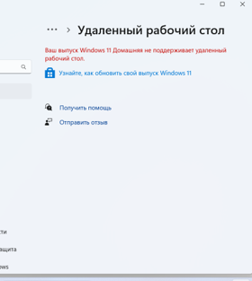

1. ***Включение удаленного рабочего стола***

Клиент и сервер присутствуют по умолчанию во всех версиях Windows. Для запуска клиента не требуется дополнительная настройка.

Что касается сервера, то он может быть отключён и/или доступ к порту RDP может быть заблокирован файрволлом.

* 1. С помощью с помощью SystemPropertiesRemote.

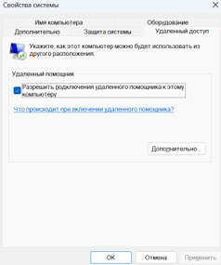  
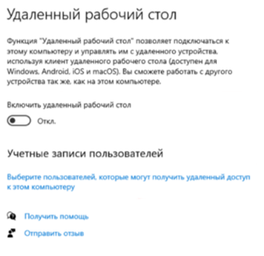

1. ***Подключение к другому компьютеру.***

Удалённый рабочий стол можно использовать для подключения к Windows 10 Pro и Windows 10 Корпоративная, Windows 8.1, Windows 8 Корпоративная и Windows 8 Pro, Windows 7 Pro, Windows 7 Корпоративная и Windows 7 Максимальная, а также для подключения к версиям выше Windows Server 2008. Подключиться к компьютерам под управлением выпуска "Домашняя" (например, Windows 10 Домашняя) нельзя.

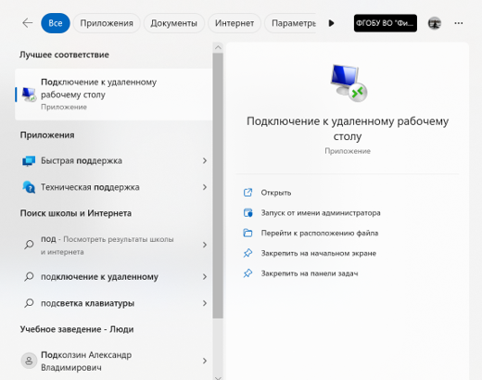

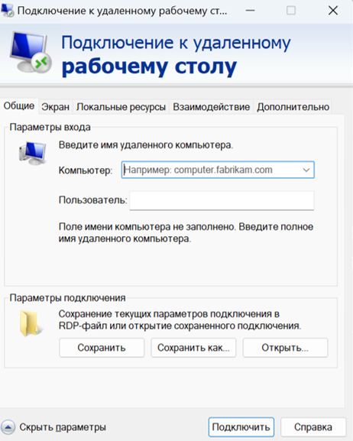

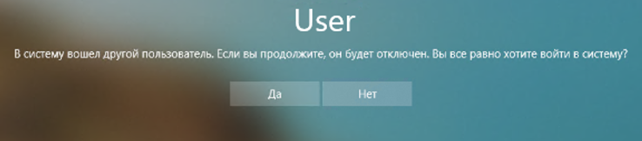

*На одном компьютере Windows не могут одновременно работать несколько пользователей (имеется в виду по RDP, либо обычный вход и вход по RDP).*

Теперь мы видим экран удалённого компьютера: работа с ним ничем не отличается, можно запускать программы, выполнять настройки и любые другие действия:

**Вывод:** Я изучил возможности Remote Desktop Protocol, а также научился подключать удаленный рабочий стол в Windows.